Pielikums
Jelgavas pilsētas domes
2019.gada 23.maija lēmumam Nr.6/6

DARBA UZDEVUMS

lokālplānojuma izstrādei kvartālam starp Lielo ielu, Pasta ielu, Driksas ielu un Katoļu ielu, Jelgavā

1.Lokālplānojuma izstrādes mērķis:
Lokālplānojuma izstrādes mērķis ir izvērtēt esošo funkcionālo zonu apbūves parametrus, kvartāla telpiskās un funkcionālās attīstības un plānotās būvniecības ieceres atbilstību tiem, noteikt jaunas funkcionālās apakšzonas, izvērtēt un precizēt transporta un inženiertehniskā nodrošinājuma infrastruktūras risinājumus.

2.Lokālplānojuma izstrādes pamatojums:
Lokālplānojuma izstrādes pamatojums ir teritorijas plānojuma grozījumu nepieciešamība, lai radītu priekšnoteikumus uzņēmējdarbības un kvalitatīvas un drošas pilsētvides attīstības nodrošināšanai, kas paredz lokālplānojuma teritorijā paplašināt esošo tirdzniecības un pakalpojumu apbūvi, nosakot atbilstošu transporta un inženiertehnisko infrastruktūru un apbūves parametrus.

3. Lokālplānojuma teritorija:
3.1.Lokālplānojuma teritorija 16608 m² platībā ietver zemesgabalus Katoļu ielā 2A, Jelgavā (kadastra apzīmējums 0900 006 0401, platība 596 m²), Katoļu ielā 2B, Jelgavā (kadastra apzīmējums 0900 006 0238, platība 490 m²), Katoļu ielā 2C, Jelgavā (kadastra apzīmējums 0900 006 0063, platība 341 m²), Katoļu ielā 2D (kadastra apzīmējums 0900 006 0402, platība 206 m²), zemes vienība (kadastra apzīmējums 0900 006 0403, platība 20 m²), Katoļu ielā 2H (kadastra apzīmējums 0900 006 0400, platība 206 m²), Katoļu ielā 4A (kadastra apzīmējums 0900 006 0064, platība 127 m²), Driksas ielā 4 (kadastra apzīmējums 0900 006 0148, platība 5232 m²), Lielā ielā 9C (kadastra apzīmējums 0900 006 0367, platība 162 m²), Lielā ielā 9B (kadastra apzīmējums 0900 006 0323, platība 375 m²), Lielā ielā 9A (kadastra apzīmējums 0900 006 0237, platība 350 m²), Lielā ielā 9 (kadastra apzīmējums 0900 006 0065, platība 903 m²), Lielā ielā 11 (kadastra Nr.0900 006 0201, platība 3716 m²), Pasta ielā 37 (kadastra Nr.0900 006 0047, platība 1000 m²), Pasta ielā 37B (kadastra apzīmējumu 0900 006 0399, platība 507 m²), Pasta ielā 39 (kadastra apzīmējums 0900 006 0015, platība 1360 m²), Pasta ielā 39 (kadastra apzīmējums 0900 006 0016, platība 1017 m²), Jelgavā.
3.2.Lokālplānojuma izpētes teritorija (~3.2 ha platībā), saskaņā ar situācijas plānu:
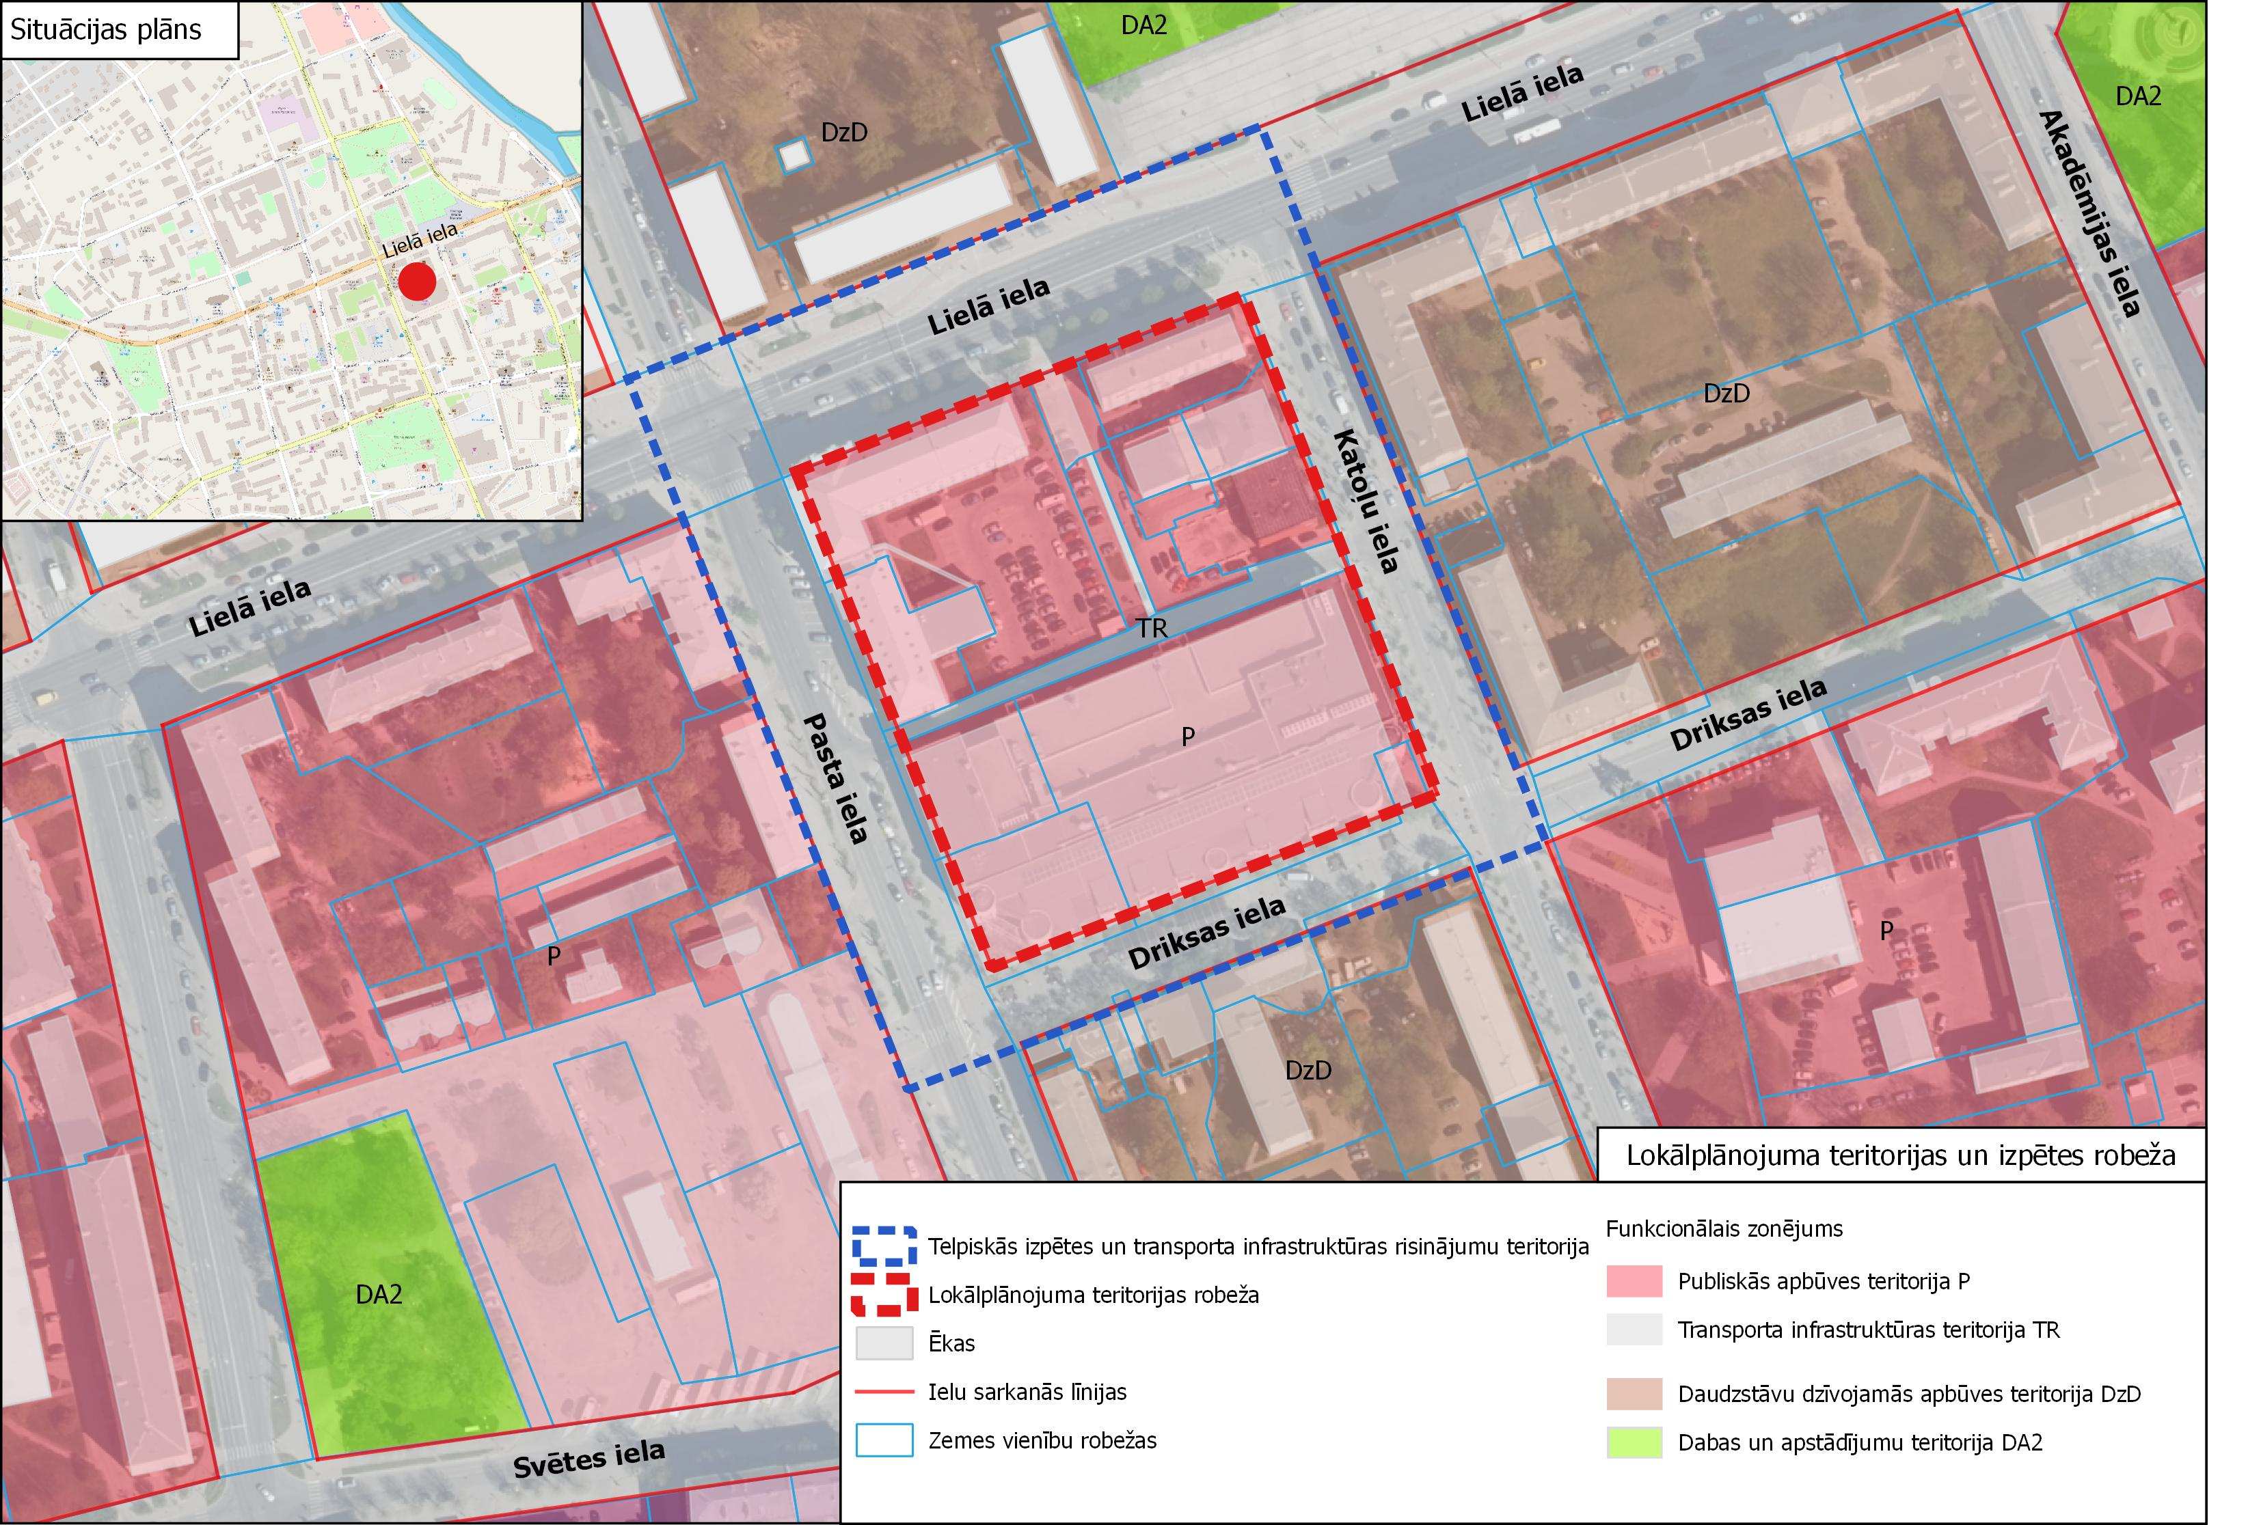

3.Lokālplānojuma izstrādes uzdevumi:
3.1.Pamatot Jelgavas pilsētas teritorijas plānojuma funkcionālā zonējuma maiņu.
3.2.Izstrādāt lokālplānojuma teritorijas izmantošanas un apbūves noteikumus, detalizēti nosakot atļautās izmantošanas veidus un apbūvi raksturojošos parametrus – apbūves blīvumu un intensitāti, brīvās zaļās teritorijas rādītāju un apbūves augstumu.
3.3.lzstrādāt teritorijas perspektīvās attīstības priekšlikumu, nosakot plānotās apbūves izvietojumu zemesgabalos.
3.4. Izvērtēt plānotās apbūves iespējamās ietekmes uz pilsētvides insolāciju, trokšņa un gaisa piesārņojuma līmeņa pieaugumu un paredzēt atbilstošus risinājumus negatīvo ietekmju samazināšanai.
3.5. Veikt plānotās apbūves īstenošanas rezultātā paredzamās transporta plūsmas un noslogojuma analīzi, ievērtējot tajā jau esošo apbūvi nodrošinot teritorijas iekļaušanos kopējā pilsētas transporta un ielu tīklā.
3.6.Izstrādāt perspektīvās transporta organizācijas risinājumus lokālplānojuma teritorijai. Definēt prasības autonovietņu un velonovietņu izvietojumam un izveidei.
3.7.Izvērtēt esošās inženiertehniskās infrastruktūras nodrošinājuma atbilstību teritorijas perspektīvai attīstībai un noteikt nepieciešamo perspektīvo inženiertehniskās apgādes tīklu un būvju izvietojumu.
3.8.Risinājumam kopumā veikt vizuālās ietekmes analīzi un novērtējumu.
3.9.Attēlot apgrūtinātās teritorijas un objektus, kuriem aizsargjoslas nosaka saskaņā ar normatīvajiem aktiem par apgrūtinātajām teritorijām.
3.10.Lokālplānojumu izstrādāt augstā detalizācijas pakāpē un uz aktuāla topogrāfiskā plāna pamatnes (M 1:500).
3.11.Pirms redakcijas izstrādes uzsākšanas saņemt no Vides pārraudzības valsts biroja lēmumu par Stratēģiskā ietekmes uz vidi novērtējuma piemērošanas nepieciešamību lokālplānojuma teritorijā.

4. Institūcijas, kurām pieprasa nosacījumus lokālplānojuma izstrādei un atzinumus par izstrādātajām lokālplānojuma redakcijām:
4.1. JPPI “Pilsētsaimniecība”;
4.2. Jelgavas reģionālā vides pārvalde;
4.3. AS “Gaso”;
4.4. VAS „Latvijas Valsts ceļi”;
4.5. AS „Sadales tīkli”;
4.6. SIA „Jelgavas Ūdens”;
4.7. VAS “Latvijas Pasts”;
4.8. SIA “TET”;
4.9. SIA “Fortum Jelgava”;
4.10. Veselības inspekcijai;
4.11. SIA “Jelgavas autobusu parks”;
4.12. Valsts ugunsdzēsības un glābšanas dienesta Zemgales reģiona brigāde.

5.Prasības lokālplānojuma publiskajai apspriešanai:
5.1.Izstrādāto lokālplānojuma redakciju nodod publiskajai apspriešanai un institūciju atzinumu saņemšanai atbilstoši Ministru kabineta 2014.gada 14.oktobra noteikumu Nr.628 “Noteikumi par pašvaldību teritorijas attīstības plānošanas dokumentiem” 80., 81. un 82.punktiem.
5.2.Publiskās apspriešanas termiņš - četras nedēļas.
5.3.Paziņojumu par lokālplānojuma redakcijas publisko apspriešanu ievieto pašvaldības tīmekļa vietnē www.jelgava.lv, publicē vietējā laikrakstā “Jelgavas Vēstnesis”, ievieto Teritorijas attīstības plānošanas informācijas sistēmā (turpmāk – TAPIS).
5.4.Lokālplānojuma publiskās apspriešanas laikā organizē lokālplānojuma publiskās apspriešanas sanāksmi.
5.5. Pēc publiskās apspriešanas beigām izstrādes vadītājs organizē sanāksmi, kurā tiek
izskatīti publiskās apspriešanas laikā saņemtie priekšlikumi un institūciju atzinumi. Par sanāksmes laiku paziņo ne vēlāk kā divas nedēļas pirms sanāksmes noteiktā
datuma, ievietojot informāciju TAPIS un pašvaldības tīmekļa vietnē www.jelgava.lv.

6.Lokālplānojuma noformēšana:
6.1.Lokālplānojumam jābūt izstrādātam un noformētam datorizdrukā uz A4 formāta lapām. Ja nepieciešams, ilustrāciju un grafisko pielikumu lapas var būt A3 vai citā formātā, kas iesiets A4 formāta sējumā. Tam jābūt iesietam cietos vākos un visām lapām jābūt sanumurētām.
6.2.Lokālplānojuma redakcijas materiālu izdruka jāiesniedz 2 (divos) eksemplāros.
6.3.projekts iesniedzams elektroniskā formā (CD):
6.3.1. teksta daļa sagatavojama *.doc formātā;
6.3.2. grafiskā daļa – digitālie vektoru dati iesniedzami *pdf un*.dgn, *.dwg vai
*.shp formātā.
6.4.Lokālplānojuma un grafiskās daļas kartēs un plānos jānorāda lietotos (nosacītos) apzīmējumus.
6.5.Lokālplānojuma atbilstību normatīvo aktu prasībām uz saskaņojumu lapas apliecina lokālplānojuma izstrādātājs. Lokālplānojumam jābūt noformētam atbilstoši Ministru kabineta 2010.gada 28.septembra noteikumiem Nr.916 „Dokumentu izstrādāšanas un noformēšanas kārtība”.

Attīstības un pilsētplānošanas
pārvaldes vadītāja G.Osīte

Ozola 63005475

